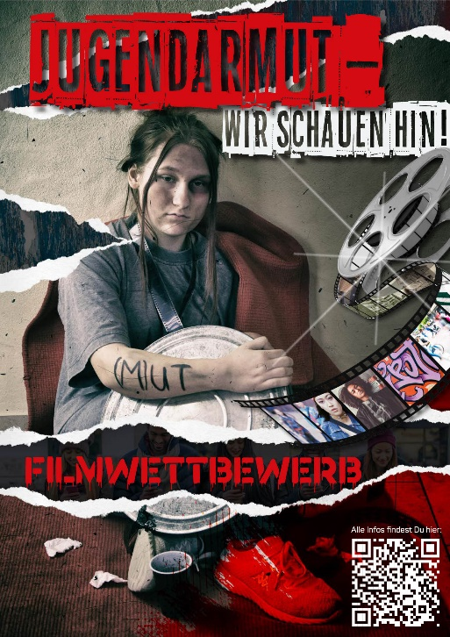
Dokumentation des BR zum Thema
Es gibt einen guten Film zu dem Thema
https://www.br.de/mediathek/video/dokthema-politische-dokumentation-reiches-land-arme-jugend-av:61c45c4218873700085c9ea6
Schaut ihn euch einfach an.
Dann könnt ihr darüber reden.
Vielleicht habt ihr dann eine gute Idee?

